COLEGIO EMILIA RIQUELME
GUIA DE APRENDIZAJE EN CASA
ACTIVIDAD VIRTUAL SEMANA DEL 07 AL 11 DE SEPTIEMBRE
Asignatura: Educación Artística | Grado: 4° | Docente: Estefanía Londoño
Viernes, 11 de septiembre del 2020

Agenda virtual: Flores de la Antioqueñidad.
Manualidades.

Para crear las flores que nos acompañarán en la Antioqueñidad veremos el siguiente video: https://youtu.be/HkVhmCriaMU

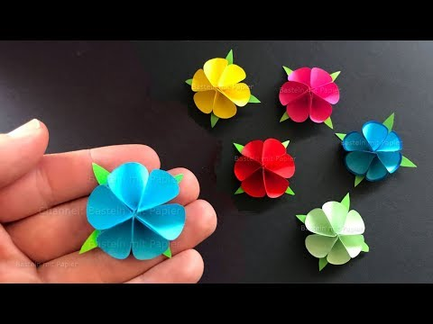

Materiales:
- Hojas iris
- Regla
- Lápiz
- Marcadores
- Colbón o silicona
- Tijeras
- Mucho ánimo

